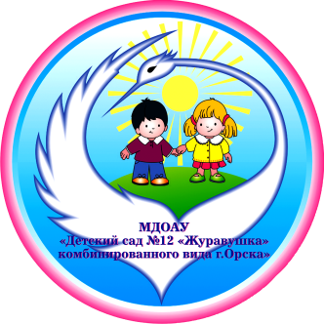

Обобщение опыта работы по теме:
«Духовно-нравственное воспитание детей старшего дошкольного возраста через игры народов России»
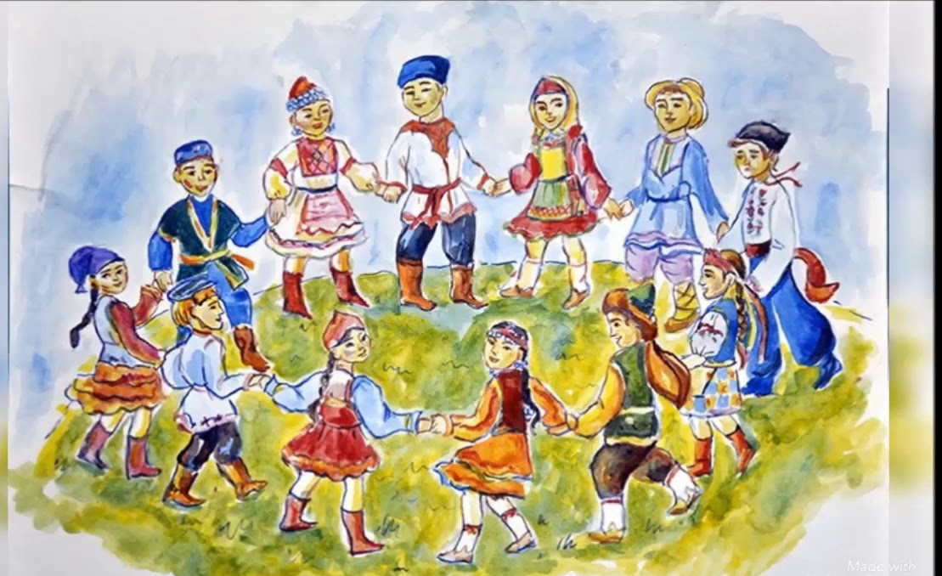

Выполнила воспитатель: Аканова А.У

г.Орск, 2021г.
Актуальность:
К.Д. Ушинский писал: что воспитание, созданное самим народом и основанное на народных началах, имеет ту воспитательную силу, которой нет в самых лучших системах, основанных на абстрактных идеях или заимствованных у другого народа.
Во все века люди высоко ценили нравственную воспитанность человека. В дошкольные годы под руководством взрослых ребенок приобретает первоначальный опыт поведения, отношения к близким, сверстникам, вещам, природе, усваивает моральные нормы общества. У детей необходимо формировать такие важные для каждого человека черты, как любовь к Родине, доброжелательность и уважение к окружающим, бережное отношение к результатам труда людей, желание посильно помогать им, активность и инициативу в самостоятельной деятельности.
Национальные народные игры способствуют передаче младшему поколения от старшего накопленного предками бесценного положительного опыта, касающегося рационального ведения хозяйства, жизни в гармонии с природой. Окунаясь в историческое прошлое народов России, можно выделить ряд игр и забав, в которые играли наши прабабушки и дедушки и в которые могут играть сейчас наши дети. Радость движения сочетается с духовным обогащением детей, формируя у них устойчивое отношение к культуре родной страны, создавая эмоционально-положительную основу для развития патриотических чувств. У ребенка начинает формироваться определенное отношение к людям и труду разных национальностей, вырабатываются навыки и привычки правильного поведения, складывается характер.
Практический опыт моей работы показал, что детям старшего дошкольного возраста очень интересны подвижные игры разных народов России, ведь играя ребенок познает и учится новому. Мы видим, что материальные ценности доминируют над духовными, поэтому у детей искажены представления о доброте, милосердии, великодушие, патриотизме.
Исходя из выше сказанного, хочу добавить, что я принимаю участие, а также вхожу в состав творческой группы Инновационной площадки федерального уровня НИИ «Воспитатели России» в МДОАУ «Д/с №12» «Духовно-нравственное развитие детей дошкольного возраста», которая реализует проект по данной теме.

Одним из направлений моей работы является духовно-нравственное воспитание детей, через игры народов России.
Цель: духовно-нравственное развитие личности дошкольника через игры народов России. Создать условия для формирования у детей элементарных представлений о культуре и традициях Россиян посредством изучения , различных игр и забав народов России

Задачи:
- Знакомить детей с играми народов России.
- Формировать у детей целостное отношение к национальным играм народов России.
- Формировать представления о разнообразии народных игр, желание использовать в самостоятельной деятельности народные игры, действовать согласно правилам; расширять кругозор детей.
- Воспитывать уважение к людям разных национальностей и их обычаям, любовь к своей стране, гражданскую ответственность, чувство патриотизма и гордости за Родину, приобщать к истокам народной культуры.
В своей работе чаще всего использую такие игры народов России:
«Городки» (по другому «Рюхи», «Чушки»). В этой игре с определенного расстояния специальной битой на расчерченной площадке выбивались расставленные «городки» - фигурки из нескольких деревянных чушек, сделанных из березы, липы, бука и т.д. Основной задачей было выбивание 15-ти основных фигур, каждая из которых имела свое название, используя минимальное количество бросков. Соревнования по выбиванию фигур могут быть как личные, так и командные. Игра отличается увлекательностью, требует наличия ловкости и силы, выдержки, меткости и отличной координации движений.

Татарская народная игра «Хлопушки»
На противоположных сторонах комнаты или площадки отмечаются двумя параллельными линиями два города. Расстояние между ними 20-30 м. Все дети выстраиваются у одного из городов в одну шеренгу: левая рука на поясе, правая рука вытянута вперед ладонью вверх. Выбирается водящий. Он подходит к стоящим у города и произносит слова:
«Хлоп да хлоп сигнал такой: Я бегу, а ты за мной!»
С этими словами водящий легко хлопает кого-нибудь по ладони. Водящий и запятнанный бегут к противоположному городу. Кто быстрее добежит, тот останется в новом городе, а отставший становится водящим.
Правила игры. Пока водящий не коснулся чьей-либо ладони, бежать нельзя. Во время бега игроки не должны задевать друг друга.

Мордовская народная игра «Круговой»
Играющие чертят большой круг, делятся на две равные команды и договариваются, кто будет в кругу, а кто за кругом. Те, кто остается за кругом, распределившись равномерно, стараются попасть мячом в детей, находящихся в кругу. Если кому-либо в кругу удается поймать мяч, он старается попасть им в любого ребенка за кругом. Если ему это удается, то у него в запасе очко, если промахнется, то выходит из круга. Когда мяч запятнает всех детей, игроки меняются местами.
Правила игры. Мяч можно ловить лишь с воздуха, от земли не считается. «Осаленные» выходят из круга. Ребенок, поймавший мячи попавший в игрока за кругом, остается в кругу.
В приложении 1 предлагаю вам «Сборник игр народов России»
Народная игра, являясь феноменом народной культуры, может служить одним из средств приобщения детей к народным традициям, что, в свою очередь представляет важнейший аспект воспитания духовности, формирования системы общечеловеческих ценностей; в современной ситуации общественного развития обращение к народным истокам, к прошлому является весьма своевременным.
В заключении:
Я заметила, что у детей формируются знания о культуре и традициях народов России, уважительное отношение к культуре разных народов, желание использовать национальные игры в свободной деятельности.
- Повышается образовательный уровень родителей через введение их в увлекательный мир народных игр, устанавливается связь между поколениями, так как родители, бабушки, дедушки делятся воспоминаниями о своем детстве, родители вовлекаются в совместные игры с детьми и творчество.
- Творческое применение полученных знаний, умений, навыков в игровой, художественно-продуктивной деятельности, овладение исследовательскими умениями сравнивать, наблюдать, анализировать, задавать вопросы, делать выводы.

Главный результат в своей работе вижу в выработке интереса к национальным играм народов России.
Хочется добавить, что духовно-нравственное воспитание требует гибкого, тонкого подхода.
И закончу своё работу словами Н. И. Пирогова:
«Конечная цель разумного воспитания детей заключается в постепенном образовании в ребёнке ясного понимания вещей окружающего мира. Результатом понимания должно стать поведение добрых инстинктов детской натуры в сознательное стремление к идеалам добра и правды».
Список использованной литературы:
- Кенеман А. В. Детские народные подвижные игры. М., 1995.
- Литвинова М. Ф. Русские народные игры. М., 1986.
- Н.Г. Зеленова, Л.Е. Осипова. Мы живем в России. Гражданско-патриотическое воспитание дошкольников. (Старшая группа.) – М:. «Издательство Скрипторий 2003», 2008. – 112с.
- Ботякова О.А. Этнография для дошкольников. Народы России. Обычаи. Фольклор. ДОУ – СПб.: ООО «ИЗДАТЕЛЬСТВО «ДЕТСТВО – ПРЕСС», 2010. – 32с., + цв. Ил.
- Данилина Г.Н. Дошкольнику – об истории и культуре России. Пособие для реализации государственной программы «Патриотическое воспитание граждан Российской Федерации на 2001-2005 годы». – 3-е изд., испр. И доп. – М.: АРКТИ, 2005. – 184с.(Развитие и воспитание дошкольника).

